Тема: «Они хотят, чтобы их принимали»
До начала мастер класса включен ролик «Мы разные, но мы вместе» (как фон)
Уважаемые коллеги! Мы рады приветствовать вас. Проблема, которая станет предметом нашего сегодняшнего обсуждения, весьма актуальна – «Они хотят, чтобы их понимали». Необходимость её решения продиктована тем, что мы – взрослые должны выводить в большую жизнь толерантного человека. Это во многом определит успешность жизненного пути наших детей.
Цель: привлечение внимания учителей школ к проблемам инклюзивного образования.
Задачи:
1. Создать условия для привлечения внимания к детям с ограниченными возможностями здоровья;
2. Дать представление о проблеме инклюзивного образования в рамках введения ФГОС;
3. Привлечь внимание и заинтересовать в поиске возможных решений проблемы инклюзивного образования.
Участники: учителя школ.
Ожидаемый результат:
Осознание и принятие основных принципов инклюзивного образования участниками и гостями мастер-класса, понимание значимости поставленной проблемы:
1. Ценность человека не зависит от его способностей и достижений.
2. Каждый человек способен чувствовать и думать.
3. Каждый человек имеет право на общение и на то, чтобы быть услышанным.
4. Все люди нуждаются друг в друге.
Оборудование:
1. Плакат с изображением человека-инвалида;
2. Цветные карандаши, фломастеры, бумага
Особенности работы с детьми с ОВЗ(устно)
Мир «особого» ребенка интересен и пуглив.
Мир «особого» ребенка безобразен и красив.
Неуклюж, порою странен, добродушен и открыт.
Мир «особого» ребенка. Иногда он нас страшит.
Почему он агрессивен? Почему он так закрыт?
Почему он так испуган? Почему он так закрыт?
Почему он так испуган? Почему не говорит?
Мир «особого» ребенка – он закрыт от глаз чужих.
Мир «особого» ребенка – допускает лишь своих
Общие принципы и правила работы с детьми ОВЗ:
1. Индивидуальный подход к каждому ученику.
2. Предотвращение наступления утомления, используя для этого разнообразные средства (чередование умственной и практической деятельности, преподнесение материала небольшими дозами, использование интересного и красочного дидактического материала и средств наглядности).
3. Использование методов, активизирующих познавательную деятельность учащихся, развивающих их устную и письменную речь и формирующих необходимые учебные навыки.
4. Проявление педагогического такта. Постоянное поощрение за малейшие успехи, своевременная и тактическая помощь каждому ребёнку, развитие в нём веры в собственные силы и возможности.
Большое значение имеет микроклимат в классе. Очень важен положительный эмоциональный настрой перед началом урока.
Я использую положительные установки на успех («Я смогу», «У меня все получится» и др.); помогаю учащимся настроить себя и других на положительную волну («Улыбнись другу», «Улыбнись самому себе»)
Когда встречаем мы рассвет,
Мы говорим ему ... (Дети хором) ПРИВЕТ!
С улыбкой солнце дарит свет,
Нам посылая свой ... (Дети хором) ПРИВЕТ!
Вы крикните друзьям ... (Дети хором) ПРИВЕТ!
И улыбнутся вам в ответ
Дарите всем друзьям ... (Дети хором) ПРИВЕТ!
Такое приветствие позволяет позитивно настроиться и включиться в работу.
Способствуют концентрации внимания, повышению учебной мотивации такие упражнения как «Установка»
Установка.
Привели голову в порядок. (Погладили, причесали себя пальчиками )
Закрыли глазки и мысленно сказали: «Я внимателен, я могу, у меня всё получится!» Вдохнули. Выдохнули.
Я желаю вам успехов, а вы пожелайте мне удачи. Спасибо.
Эффективными являются минутки создания хорошего настроения, проводимые в парах.
Соприкасаются пальчиками с соседом по парте и говорят:
- Желаю (большой)
- Успеха (указательный)
- Большого (средний)
- Во всём (безымянный)
- И везде (мизинец)
- Здравствуй! (вся ладошка)
Практическая сторона работы со слабовидящими детьми

Практическая часть

- Упражнение НАРИСУЙ ЧЕЛОВЕЧКА(игра с залом)
(Все педагоги получают шаблон человека. На основе этого шаблона они рисуют себя, добавляя свои индивидуальные особенности. (1минута)
Перед вами шаблон человека. Обведите и дорисуйте его. Что общего у всех человечков? (голова, руки, ноги)
Чем они отличаются? (одеждой, цветом волос, прической, цветом глаз)
Посмотрите, какой человек получился у нас. (на доске изображение человека в инвалидном кресле.) Проводя подобную игру в своем классе, один ребенок нарисовал человека в инвалидном кресле. Я спросила у него :
-Ваня, почему у тебя ребенок в инвалидном кресле. Ваня ответил:
-Мой маленький брат инвалид, он не может ходить , но он такой же как все мы люди. Он умеет улыбаться, смеяться, радоваться жизни и даже писать! Я хочу ,чтобы люди принимали его таким какой он есть. Дети в классе начали спрашивать ,а кто такой инвалид.
Я: Это инвалид (человек, утративший трудоспособность (полностью или частично) вследствие ранения, увечья или старости, или по каким то причинам рожден с таким недугом).
-Имеют люди с ограниченными возможностями здоровья право равноценного существования в обществе?
- Готово современное общество к принятию людей с ограниченными возможностями и внедрению инклюзивного образования?
Сейчас я предлагаю вам рассмотреть некоторые современные методы работы на уроке окружающего мира с учащимися 1 класса.
УМК: Школа России
Тема: Здоровый образ жизни.

Деятельность учащихся | Деятельность учащегося с  с умственной отсталостью
- Актуализации (повторения) ранее усвоенных умений и знаний

Прием «Ассоциация» (ТРКМ)  Учащимся предлагается придумать ассоциации к слову ЗДОРОВЬЕ .И назвать не меньше 10 слов. | Особенному ребенку предлагается определить тему урока. Для этого ему надо найти и выделить в строке букв слова. Учитель помогает прочитать слово. Сначала дается возможность читающим детям.  гщпршщщопкЗдоровыйошорзлобразолаигржизниьа
- Целеполагание

Новая для нас тема или нет? Следовательно, цель урока: расширить знания по теме нашего урока.  Послушайте стихотворение и подумайте о чем мы сегодня поговорим с вами на уроке.  - Со здоровьем дружен спорт(читает учитель)  Стадион, бассейн  Зал, каток - всегда нам рады  За старание в награду  Будут кубки и рекорды,  Станут мышцы ваши тверды.  - Каждый из вас хочет быть здоровым, сильным, смелым, ловким. Что необходимо делать, чтобы быть здоровым, сильным. (заниматься спортом, делать утром гимнастику, гулять).  Поднимите руки, кто утром делает зарядку?  -Зарядка всем полезна,  Зарядка всем нужна.  От лени и болезней  Спасает нас она.  (После зарядки человек становится бодрым, веселым).  Какие виды спорта вы знаете?  (фигурное катание, легкая атлетика, бокс, катание на лыжах, плавание). Так как мы еще маленькие, учимся в 1-м классе, занимаемся физкультурой, делаем зарядку, танцуем – это тоже спорт, много гуляем, все это помогает нам укреплять здоровье – быть сильными, ловкими, не болеть.  Кто спортом занимается, тот силы набирается.  - Ребята, а какие вредные привычки вы знаете, которые мешают здоровому образу жизни? (Грызть ногти, ручки – микробы попадают в наш организм, и человек болеет, курение).  Сигареты – никотин, враг всему номер один.  - Мы этим вредным привычкам объявляем бой, а будем лучше спортом заниматься и силы набираться. |  | Ребенку дается задание, изобразить на листе бумаги .как вы понимаете ,что такое здоровье, здоровый образ жизни.
- Открытие новых знаний

Прием «Кластер»  1 группа – работает с учебником  2 группа – работает с текстом сказки  3 группа – работает с картинным материалом  Пока дети работают с новым материалом, особый ребенок в это время собирает слово ЗАКАЛИВАНИЕ | Прием «Шифрование. Весёлые человечки»  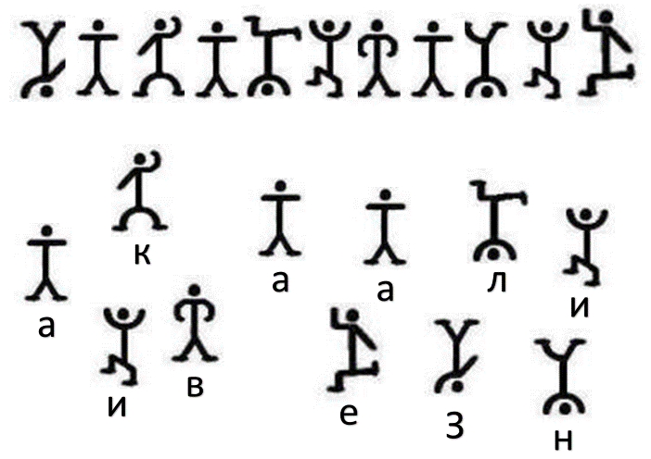  Работа на интерактивной доске. Собрать слово ЗАКАЛИВАНИЕ
Заполнение кластера на доске (начать лучше с обучающегося с ЗПР).
Дать заполнить зрителям можно, как вариант.

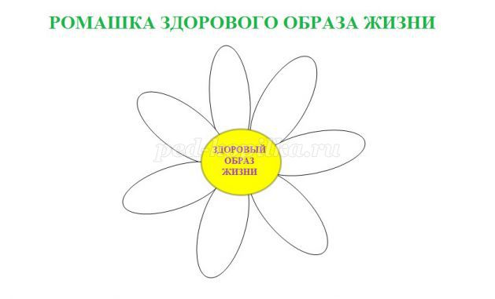

- Физминутка (Гудкова Н.В.)
Раз - подняться, подтянуться,
Два – согнуться, разогнуться,
Три – в ладони 3 хлопка,
Головою 3 кивка.
На четыре – руки шире,
Пять – руками помахать,
Шесть – за парту сесть.
Отдых нам – физкультминутка.
Занимай свои места:
Шаг на месте левой, правой,
Раз и два, раз и два!
Прямо спину все держите,
Раз и два, раз и два!
И под ноги не смотрите,
Раз и два, раз и два!
Cвое выступление хочу начать с высказывания И. Брахмана.
«Здоровье — это вершина на которую человек должен подняться сам». Мой девиз в работе «Учить детей быть здоровыми!», научить их использовать ресурсы своего организма.
Подобранный мною комплекс физминуток направлен на развитие общей и мелкой моторики, межполушарного взаимодействия, на развитие памяти, мышления, координации, внимания.

1.Детям очень нравится играть с закрытыми глазами на ориентировку в пространстве– класс делится на две группы: одна исполнители, другая наблюдатели, исполнители закрывают глаза и выполняют задания, которое дает учитель: поворот направо, сесть, встать, правую руку вперед, левую ногу назад на носок и т.д., наблюдатели смотрят за правильностью выполнения, потом группы меняются.
2.Читаем длинные слова наоборот.
3. Развиваем амбидекстрию (свою неведущую руку, даю задания на дом, на следующем уроке спрашиваю ощущения, пишем, рисеум своей неведущей рукой ).
4. Замечательно помогает развивать полушария головного мозга нейролингвистическое программирование, сокращенно НЛП (эта техника снимает эмоциональное напряжение, улучшает работоспособность, развивает внимание, мышление, память и межполушарные связи).
5. Далее кинезиологические упражнения, они дают возможность задействовать те участки мозга, которые раньше не участвовали в учении, и решить проблему неуспешности. В связи с улучшением интегративной функции мозга у многих детей при этом наблюдается значительный прогресс в способностях к обучению, а так же управлению своими эмоциями.
6. Жонглирование-жонглирование активизирует взаимодействие обоих полушарий головного мозга, что стимулирует творческий процесс. Процесс жонглирования можно сопровождать пением, притопыванием, рассказыванием сказок.

Переходим к практике, мы попробуем несколько методик. Первое, на чем мы остановимся- Это техника НЛП.
Объясняю порядок действий.
Перед вами слайд с буквами алфавита. Под каждой буквой написаны буквы Л, П, или В. Буквы верхнего ряда проговариваются, а нижние обозначают движения руками или ногами. Приступим.
Далее перейдем к кинезиологическимупражнениям, выполнять их можно руками, лежа на полу ногами, на бумаге. Выбор огромен, самое главное не ограничивать движения детей – хотят выполнять сидя -пусть сидят, хотят стоя- пусть стоят, хотят сесть ноги под себя – пожалуйста. Приступаем -рисуем в воздухе фигуры ( и показываю- будем рисовать круг двумя руками к себе, от себя, навстречу друг другу, в разные стороны, одной рукой рисуем круг, другой квадрат) при этом можем подключать мимику, элементы артикуляционной гимнастики; упражнение «лезгинка», ухо-нос с хлопком,затем переносим на бумагу.А сейчас будем гармонизировать наш мозг с помощью кинезиологических упражнений на бумаге(рисуем двумя руками круг; одной рукой круг другой квадрат; пишем слово паровоз двумя руками, а теперь слово паровоз, прочитали наоборот и пишем зоворап).
Жонглирование
1.Слева направо

Первое упражнение крайне простое – перекидывайте мячик из одной руки в другую. Основное правило – бросать на уровне глаз. В любом случае не выше головы.
2.Двойной бросок
Обе руки находятся на уровне пояса. В каждой руке – по мячику. Одновременно бросаете оба мячика. Высота броска – не выше уровня глаз.
3. Двойной бросок с хлопком в ладоши
Обе руки находятся на уровне пояса. В каждой руке – по мячику. Одновременно бросаете оба мяча- хлопок и ловите. Высота броска – не выше уровня глаз.
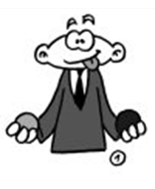
4. Двойной бросок крест- накрест
Обе руки находятся на уровне пояса. В каждой руке – по мячику. Одновременно бросаете оба мячика крест-накрест. Высота броска – не выше уровня глаз.
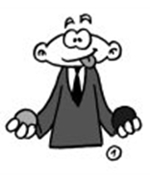
- Рефлексия
Закончи фразу: «Для укрепления своего здоровья я…»
- Домашнее задание. Прием «Задание массивом»

Выбрать из предложенных заданий по окружающему миру задания по теме урока и выполнить их.  - Составить синквейн о ЗОЖ.  - Расскажи о роли крови в организме.  - Составь цепь питания.  - Расскажи о вредных привычках, которые разрушают здоровье.  - Расскажи, что такое почва.  - Подготовь сообщение на тему «Разнообразие животных»  - Составь для себя режим дня.  - Используя информацию из учебника, дай характеристику нашему государству – России. |  | Выбрать из предложенных заданий по разным предметам задания по окружающему миру и выполнить их.  - Решить задачу №2 на стр.27.  - Составить текст о весне.  - Выучить наизусть стихотворение А.Л.Барто «Разлука».  - Составить синквейн о ЗОЖ.  - Сделать поделку из природного материала.  - Расскажи о вредных привычках, которые разрушают здоровье.  - Составь для себя режим дня.
Первичное закрепление. Составление синквейна
Составить синквейн на тему «ЗОЖ» |  | Составить синквейн на тему «ЗОЖ» по опорной схеме  ЗОЖ (здоровый образ жизни)  (Выбери два прилагательных)  Полезный, умелый, печальный, активный, трудный  (Выбери три глагола)  Соблюдается, запрещается, приветствуется, портится, выбирается  (Закончи предложение)  Взрослые и дети, ведите ________________________________________ !  (Вставь пропущенные гласные)  Д__лг__л__т___е

Сегодняшний урок я хочу закончить одной очень глубокой притчей. Послушайте ее внимательно. И скажите связана ли данная притча с нашей темой урока.?Как?
Притча
«Ладная семья»:
Жила-была на свете семья. Она была не простая. Более 100 человек насчитывалось в этой семье. И занимала она целое село. Так и жили всей семьей и всем селом. Вы скажете: ну и что, мало ли больших семейств на свете. Но дело в том, что семья была особая – мир и лад царили в той семье и, стало быть, на селе. Ни ссор, ни ругани, ни, Боже упаси, драк и раздоров. Дошел слух об этой семье до самого владыки страны. И он решил проверить, правду ли молвят люди. Прибыл он в село, и душа его возрадовалась: кругом чистота, красота, достаток и мир. Хорошо детям, спокойно старикам. Удивился владыка. Решил узнать, как жители села добились такого лада, пришел к главе семьи; расскажи, мол, как ты добиваешься такого согласия и мира в твоей семье. Тот взял лист бумаги и стал что-то писать, писал долго – видно, не очень силен был в грамоте. Затем передал лист владыке. Тот взял бумагу и стал разбирать каракули старика. Разобрал с трудом и удивился. Три слова были начертаны на бумаге: любовь; прощение ;терпение. И в конце листа: сто раз любовь, сто раз прощение, сто раз терпение.
Прочел владыка и спросил:
- И все?
- Да, - ответил старик, - это и есть основа жизни всякой хорошей семьи.
И, подумав, добавил:
- И мира тоже…
Действительно, всего три слова, но они являются основополагающими для каждого уважающего себя и окружающих человека. Ведь все люди хотят, чтобы их понимали. Здоровье это самая важная ценность, которая есть у человека, все мы с вами разные и должны понимать друг друга. В старину люди были добрее ,вежливее и уважали друг друга. Самое главное понимали и слышали. Были более отзывчивыми. Семья в нашей жизни –это тыл, поддержка и опора.
Спасибо за внимание!

Список использованных источников
- Институт проблем инклюзивного образования
http://www.inclusive-edu.ru
- Информационно-методический портал по инклюзивному и специальному образованию http://edu-open.ru
- Центр лечебной педагогики http://www.ccp.org.ru
- Институт коррекционной педагогики
http://институт-коррекционной-педагогики.рф/
- Зарецкий В.К. Десять конференций по проблемам развития особенных детей – десять шагов от инновации к норме // Психологическая наука и образование.- 2005.- № 1.- С. 83-95.
- Интегрированное обучение детей с ограниченными возможностями в обществе здоровых детей / Ф.Л.Ратнер, А.Ю.Юсупов. – М.: Гуманитар. изд. центр ВЛАДОС, 2006.
- Инклюзивное образование в России. ЮНИСЕФ. М., 2011.
- Инклюзивное образование: право, принципы, практика. М., 2009.
- Малофеев Н.Н. Специальное образование в меняющемся мире. Европа. Уч. пос. для студентов пед. вузов. – М.: Просвещение, 2009.
- Ярская-Смирнова Е.Р., Лошакова И.И. Инклюзивное образование детей-инвалидов // Социологические исследования.- 2003.- № 5.- С. 100-106
http://www.un.org/russian/documen/declarat/salamanka.pdf //
- Материалы по инклюзивному образованию
http://school.msk.ort.ru/integration/index.php?p=teor_mpio

